Сценарий развлечения «1 июня – День защиты детей»

Разработали:
Воспитатели:
Дрябина Валерия Владимировна
Сергеева Виктория Сергеевна
Музыкальный руководитель:
Рочева Елена Алексеевна

Маршрутная игра на улице
Дети собираются на спортивной площадке и встают в круг. В центре круга стоит сундук, на котором висят пять замков. Внутри сундука «солнышко», на лучиках которого прикреплены конфеты для каждого ребенка.
Вед: 1 июня — наступило лето!
И теплом июньским вся земля согрета.
1 июня — день больших затей —
День защиты в мире маленьких детей!
Первый день цветного лета
Вместе нас собрал, друзья.
Праздник детства, песен, света,
Праздник мира и добра!
А где же Лето, оно обещало придти на праздник. Может, потерялось? Давайте все вместе позовем Лето (дети зовут).
Появляется Лето
Лето: Здравствуйте, мои друзья! Как рада встрече с вами я.
Я соткано из зноя, несу тепло с собою.
Я реки согреваю, купаться приглашаю.
И все вы любите меня за это.
Ну, так скажите: «Здравствуй, Лето!»
Дети: Здравствуй, Лето!
Лето: С праздником вас поздравляю,
Счастья, радости желаю.
И в веселый этот час
Танцевать зову всех вас.

Игра-кричалка «Праздник этот долго ждали»
Лето: А теперь я вас буду поздравлять, много разного желать.
Если пожелание хорошее, то вы будете кричать «да-да-да», а если плохое – «нет-нет-нет». Ну-ка, потренируемся (дети кричат).
Поздравляем с Днем защиты всех детей! (Да-да-да!)
Будьте вы сегодня злей! (Нет-нет-нет!)
Будьте добрыми и милыми! (Да-да-да!)
Непослушными, драчливыми! (Нет-нет-нет!)
Чтобы мамочка любила! (Да-да-да!)
И мороженым кормила! (Да-да-да!)
Будьте сильными, здоровыми! (Да-да-да!)
Как лягушки все зелеными! (Нет-нет-нет!)
Пусть во всем вас ждет успех! (да-да-да!)
Вы, ребята, лучше всех! (Да-да-да!)
Ребята, чем можно заниматься летом? (ответы детей)
Будем летом закаляться,
Будем спортом заниматься.
Бегать, прыгать и скакать,
Вместе в игры все играть.

Игра «Если весело живется»
Лето: Ребята, сегодня на праздник я вам приготовила подарки и положила их вот в этот сундучок. Только вот беда, закрыт сундук на пять замков, а ключики от замков я на сказочных станциях растеряла. Помогите мне ключики найти, тогда мы сможем сундук с подарками открыть. Я раздам вам маршрутные листы. По ним вы пойдете по станциям, выполните все задания, а взамен получите от сказочных героев ключики от замков.
Каждая группа получает маршрутную карту и отправляется по указанным станциям.
На станциях (участках) детей встречают персонажи: Клоун Клепа, клоун Ириска, Лето, Незнайка, Разбойник.
1 станция «Игровая»
Детей встречает Клоун Клепа и проводит с детьми коммуникативные игры и танцы.
Клепа: Здравствуйте, ребятишки: девчонки и мальчишки!
Я веселый, озорной, смелый, быстрый и смешной!
Угадали? Клоун я. Клепой звать меня, друзья.
Буду вас я развлекать, в игры разные играть.
Игра-танец «Дружба»
Танец «Этот танец легонький»
Игра «Лавата»
Игра «Хэй, привет»
Игра «Хлоп тебе»
Клепа отдает детям ключ
2 станция «Загадочная»
Детей встречает Лето
Лето: Здравствуйте, дорогие дети! Я рада приветствовать вас на станции «Загадочная»!
Как много светлых улыбок
Я вижу на лицах сейчас.
Не заставлю вас скучать,
Попробуйте мои загадки отгадать.

РЕБУСЫ

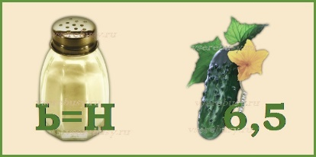 Солнце
 Июнь
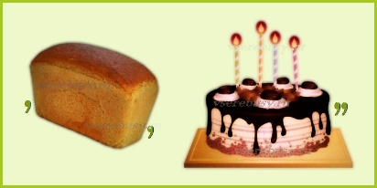 Лето
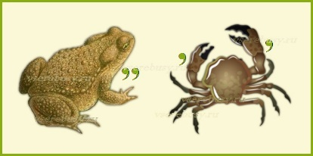 Жара
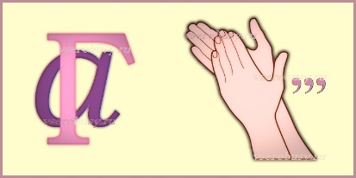 Загар

Загадки-обманки

Кто взлетит с цветка вот-вот?
Разноцветный ...БЕГЕМОТ (Бабочка)

Нашёл пять ягодок в траве
И съел одну, осталось ...ДВЕ (Четыре)

На болоте во весь дух
Громко квакает ...ПЕТУХ (Лягушка)

Скорей на берег выбегай!
Плывет зубастый ...ПОПУГАЙ (Крокодил)

Кто в малине знает толк?
Косолапый, бурый ...ВОЛК (Волк)

Хвост огромный и корона.
Птица краше всех –…ВОРОНА (Павлин)

Кукарекает спросонок
Милый, добрый ...ПОРОСЁНОК (Петух)

Лето загадывает детям загадки, проводит логические игры и отдает детям ключ.

3 станция «Музыкальная»
Детей встречает Незнайка
Незнайка: Здравствуйте, ребята! Добро пожаловать на станцию «Музыкальная»!
Я – коротышка озорной,
В яркой шляпе голубой.
Я веселый, я зазнайка,
А зовут меня… (Незнайка)
Я очень люблю танцевать и петь, и знаю много разных песенок. А вы любите петь? И знаете много песен? Тогда попробуйте отгадать мои песенки. Если угадаете, я отдам вам ключик.
Игра «Угадай песню». (Дети угадывают песни по фрагменту мелодии: «Жили у бабуси»,
«От улыбки», «Пусть бегут неуклюже», «Облака», «Чунга-чанга», «Антошка»)
Дети вместе с Незнайкой исполняют песню «Антошка» и танцуют «Танец маленьких утят»
Незнайка отдает детям ключ

4 станция «Экспериментальная»
Детей встречает Клоун Ириска
Ириска: Здравствуйте, ребята! Меня зовут Ириска! Я рада вас приветствовать на станции «Экспериментальная».
Всех вас без исключения
Ждут сегодня приключения!
Хочу с вами я играть,
Эксперименты показать.
Опыт № 1 «Нелопающийся шарик»
Цель: расширить кругозор детей дошкольного возраста о воздушном шаре, его свойствах и возможностях.
Надуваем шарик, не очень сильно и завязываем его. Аккуратно и медленно протыкаем шпажкой самое дно шарика – обычно оно остается более темным, чем бока. Шарик не лопается и не сдувается! Так же аккуратно можно проткнуть шарик возле завязанного горлышка. Если под рукой ест длинная спица, шарик можно проткнуть насквозь. И он останется невредимым, но будет нанизан на вертел!
Вывод: Шарик не лопается потому, что мы протыкаем его именно в тех местах, где находится наименьшее натяжение. Когда шпажка проходит сквозь стенки шарика. Резина плотно ее облегчает и не дает воздуху вырваться наружу, поэтому проткнутый шарик не сдувается.

Опыт № 2 «Почему шарик надулся?»
Цель: продолжать формировать у детей интерес к экспериментальной деятельности
Материалы: воронка, пищевая сода, уксус, воздушный шарик
С помощью воронки пересыпаем пять столовых ложек пищевой соды из стакана в воздушный шарик. Надеваем воздушный шарик, наполненный пищевой содой. На горлышко бутылки, в которой налита половина стакана уксуса столового. Сода высыпается из воздушного шарика в бутылку с уксусом, и шарик начинает надуваться!
Вывод: при добавлении пищевой соды в уксус столовый происходит химическая реакция: выделяется углекислый газ. Углекислый газ, под давлением, которое создалось во время химической реакции, надувает воздушный шарик.

Опыт № 3 «Мыльные пузыри»
Цель: познакомить детей со способом изготовления мыльных пузырей, а также со свойством жидкого мыла: может растворяться в воде, образует пленочку.
Материал: жидкое мыло. Вода, шампунь, коктельные трубочки, салфетки
В теплой воде развести жидкое мыло, немного шампуня. Взять трубочку и подуть, то образуются мыльные пузыри.

Опыт № 4 «Вулкан»
Цель: дать дошкольникам элементарные представления о природном явлении вулкан, наглядно показать взаимодействие щелочи с кислотой (реакцию нейтрализации)
Материал: пищевая сода, красители, стакан, вода, лимонная кислота
В стакан насыпать пищевой соды, добавить краситель. В другой стакан налить воды и добавить лимонной кислоты, все перемещать. Вылить содержимое в другой стакан.
Вывод: опыт показывает взаимодействие щелочи с кислотой. Окружающие нас вещества, ведут себя по-разному в разных состояниях.

Ириска показывает детям разные эксперименты и отдает детям ключ.

5 станция «Спортивная»
Детей встречает Разбойник
Разбойник: Я – разбойник озорной,
Поиграйте-ка со мной!
Ну-ка, дружно в круг вставайте,
В спортивные игры со мной поиграйте,
Да, смотрите, не зевайте!
Разбойники проводит спортивные игры и отдает детям ключ.

После всех станций дети встречаются на спортивной площадке.
Лето: Вот и ключики все на месте. Теперь мы сможем открыть сундучок, и вы получите мои подарки. (Открывает ключами все замки) Вот и открылся сундучок, а в нем – угощение для вас. Вы его заслужили. А мне пора. До свидания! До новых встреч!
Лето уходит

